————————————————————————C—o—u—p—on——R—é—p—on—s—e——————————————————————————-
LA BALLADE DES RÊVEURS
Par
La Troupe des Insup-Portables
Lieu de rendez-vous incontournable pour poser les masques
Vous y rencontrerez des personnages hauts en couleur qui embarqueront vers une ballade rocambolesque
=-=-=-=-=
vous
Interprétation :
Loubna, Emmanuelle, Brigitte, Estelle, Agnès, Isabella, Florian, Pierre, Arnaud et Damien
Mise en scène : Marghnia Tary Conception des masques : Anne Ségalen Régie : Félix Reynaud / Samuel Loison
Avec le soutien de la Compagnie Mot-Mento
Entrée libre sur réservation : 1, rue Pierre de Coubertin tél : 05 56 26 71 46
« La Ballade Des Rêveurs »

Par La Troupe des Insup-Portables

A envoyer avant le 10 Février 2020

par mail à bassinarcachon@insup.org
ou par courrier 1, rue Jean Zay 33380 BIGANOS

Nom : ………………………………………………………….. Prénom (s) : ………………………………………..

Structure/Particulier : …………………………………… Téléphone : ………………………………………..

Sera accompagné (e) :

Nombre de personnes : …………………………………

□ oui  NON

A l’issue de la représentation, un verre de l’amitié vous sera offert.

Entrée libre sur réservation
1, rue Pierre de Coubertin 33380 Biganos

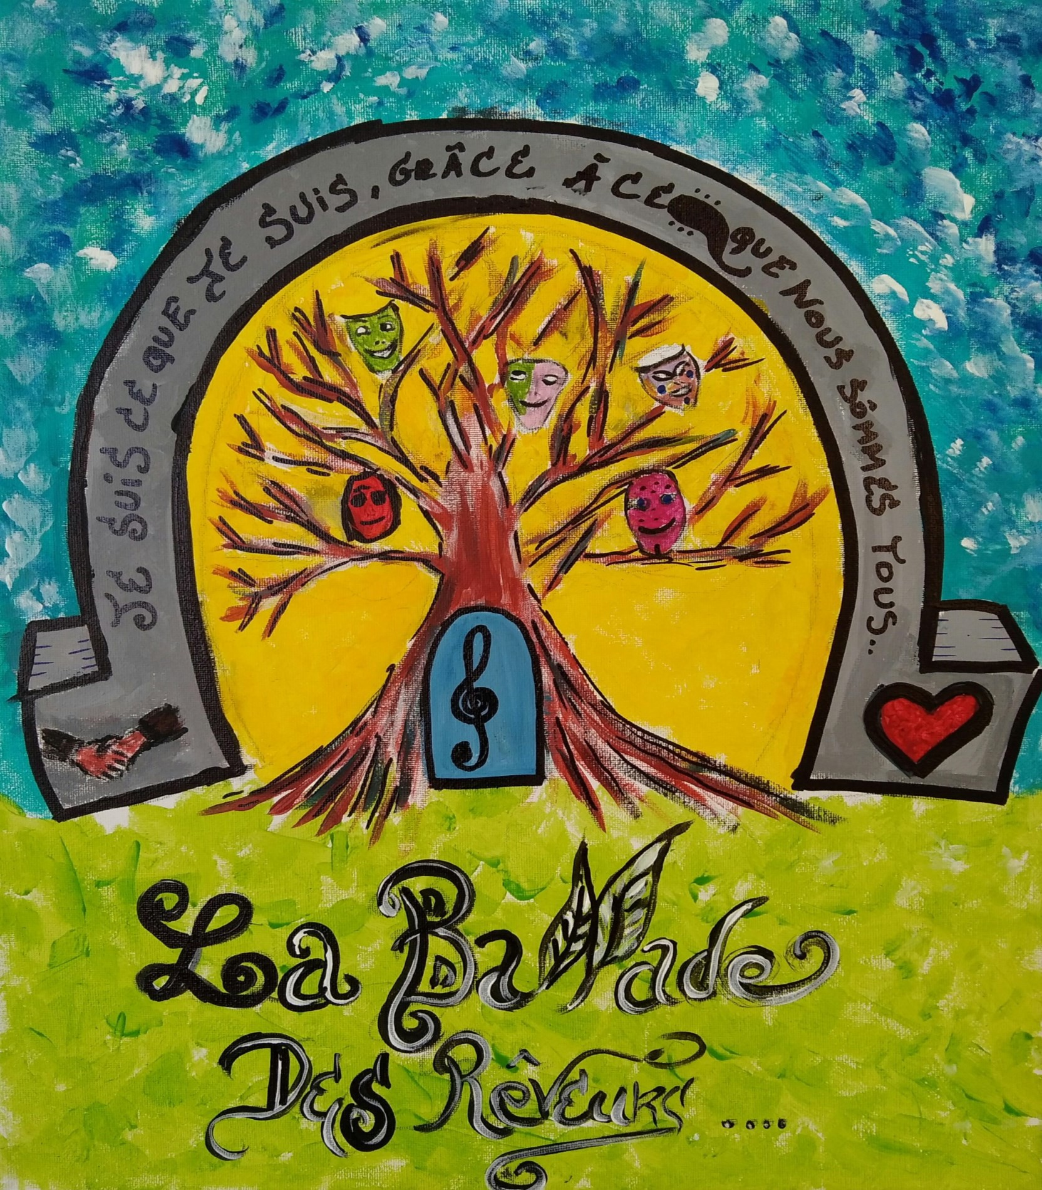
Jeudi 20 Février 2020 à 15H Espace culturel Lucien Mounaix Etrée libre sur réservation : 05.56.26.71.46 1, rue Pierre de Coubertin 33380 BIGANOS

